AUFDACHRINNE, PP BLAUGR 0,80 x 400 x 3.000 mm

RHEINZINK

Eigenschaften

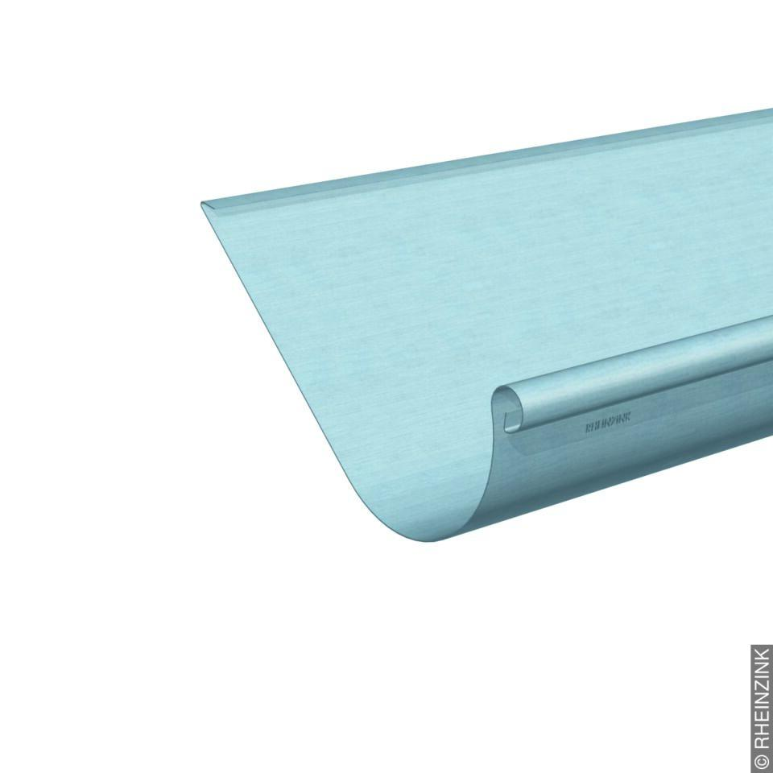

GTIN:

4022436149920

HAN:

11009800

Farbton

hellgrau

Oberfläche

vorbewittert, walzblank

Werkstoff

Aluminium, Kupfer, Titan, Zink

Länge (mm)

3.000,00

Befestigung

aufliegend, kleben, löten